臺南市政府文化局
歸仁文化中心114年度展覽檔期申請須知
中華民國113年3月修訂
- 目的：臺南市政府文化局（以下簡稱本局）為鼓勵藝術創作，即日起將受理114年展覽檔期申請，特訂定本須知。
- 適用對象：國內外立案藝文團體、學校以及從事美術創作或收藏者。
- 申請計畫內容：展覽以策展構想及規劃提案，以提供民眾美感體驗，達到藝術推廣之效益。
- 申請方式
- 請依序檢附應備文件，並彙集成A4書面作品集。
- 申請個展者：請準備A4書面作品集如下
- 申請表(如表1-1)
- 審查作品清單(如表1-2)
- 擬展出之作品照片6至12張，5×7吋以上，不受理幻燈片，照片背面請註明編號、作者、作品名稱、年代、媒材、尺寸，作品照片亦可編輯成A4版面彩色輸出；輔助資料二年以內出版之作品集。
- 申請聯展者(含立案團體)：請準備A4書面作品集如下
- 申請表(如表2-1)，並填寫策展構想與規畫方式。
- 審查作品清單(如表2-2)，每位參展者至少提供1件以上作品資料。
- 聯展成員名單清冊(如表2-3)。
- 每位參展者需繳交二年以內創作之作品照片3張，5×7吋以上，不受理幻燈片，照片背面請並註明編號、作者、作品名稱、年代、媒材、尺寸，作品照片亦可編輯成A4版面彩色輸出；輔助資料二年以內出版之作品集。
- 聯展切結書(如表2-4)
- 以上申請應備文件須包含「A4書面作品集」及所有計畫文件與展出作品數位檔乙套(作品圖檔以2至3MB大小之JPG檔為原則)，倘若僅提供散裝照片、光碟或是資料提供不完整者，本局有權不予受理。
- 所有送審資料請自留備份，恕不退回。
- 受理時間：即日起至民國113年05月12日(日)止(郵戳為憑)。
- 收件地址：請於信封註明申請展覽檔期。
71142臺南市歸仁區信義南路78號 歸仁文化中心收
- 審查方式：將由本局遴聘之審查委員會評審之，並依作品特性安排適當之場地。
- 檔期通知：審查通過者，將由本局寄送通知單告知獲審通過。檔期之確定時間、場地，將於年度檔期排定後，始正式發函通知。審查通過後展覽之檔期、場地由本局安排，不得異議。
- 展覽天數
- 展覽天數以18天為原則(如下圖，D1至D18，不含休館日與佈展日)，展覽前1至2天供佈展使用(佈展D1至D2)。如遇該檔期前後有衝檔時，本局有權彈性縮短為13天(D1至D13，不含休館日與佈展日)。
- 展覽場地排定檔期後，本局如遇業務上之需要，得調整檔期。
第一週 | 週一  休館 | 週二  休館 | 週三  佈展D1 | 週四  佈展D2 | 週五  D1 | 週六  D2 | 週日  D3
第二週 | 週一  休館 | 週二  休館 | 週三  D4 | 週四  D5 | 週五  D6 | 週六  D7 | 週日  D8
第三週 | 週一  休館 | 週二  休館 | 週三  D9 | 週四  D10 | 週五  D11 | 週六  D12 | 週日  D13
第四週 | 週一  休館 | 週二  休館 | 週三  D14 | 週四  D15 | 週五  D16 | 週六  D17 | 週日  D18
- 展覽場地
    - 第一畫廊：面積計約116坪，高約315公分。
    - 第二畫廊：面積計約46坪，高約308公分。
- 申請注意事項
- 聯展申請者，必須提供聯展成員名單清冊，並且取得所有參展成員之同意後，由聯展申請者親筆簽名蓋章聯展切結書，始能提出申請；聯展成員名單清冊與展出成員需一致，如於展出時發現名單不同，將列入下次申請之考評，本局有權不予受理。
- 申請展覽經本中心排定後，未能如期展出者，應於展出日期前6個月以書面通知本中心，未依規定辦理者，本局3年內不再接受該個人或團體之展覽申請。
- 個人申請展於3年內、聯展於2年內，不得再申請。
- 本申請須知同時公布於網站
歸仁文化中心網站「場館服務」-｢表單下載｣，歸仁文化中心網址https://gueirencultural.tainan.gov.tw。如有相關問題，可電話詢問歸仁文化中心視覺藝術承辦人，電話：06-3306505轉分機125。

附件 各展覽場地平面圖
- 歸仁文化中心第一畫廊
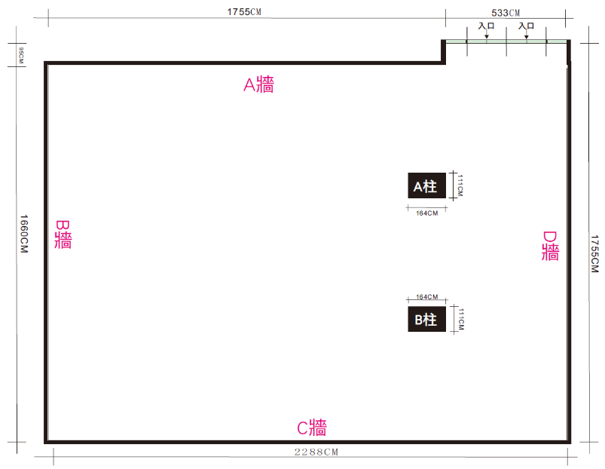

- 歸仁文化中心第二畫廊

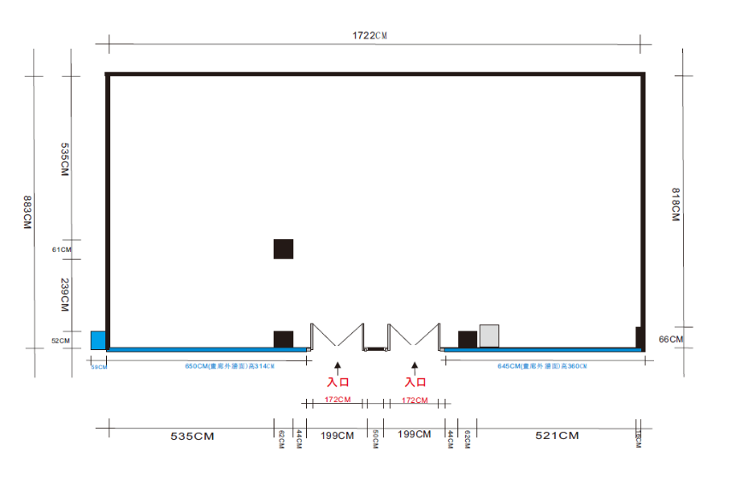

■表1-1 編號:
臺南市政府文化局  歸仁文化中心114年展覽申請表(個展) |  |  |  |  | 填表日期
 |  |  |  |  | 年 月 日
展覽名稱 |  |  | 類別
送審作品照片 |  | 張 | 展品件數 | 件
申請人資料 | 申請人姓名 |  | 性別
申請人資料 | 出生日期 | 民國 年 月 日 | 籍貫 | 縣(市)
申請人資料 | 服務單位 |  | 職稱
申請人資料 | 最高學歷 |  | 身分證字號
申請人資料 | 聯絡地址 | □□□□□ | 聯絡電話 | 公：  宅：  手機：
申請人資料 | 聯絡地址 | □□□□□ | E-mail
簡
經
歷
及
展
歷

■表1-2(表格不敷使用請自行影印)
個展審查作品清單(5*7照片)
作者：
編號 | 作品名稱 | 創作年代 | 創作媒材 | 尺寸(cm)  長*寬*高 | 備註
■表2-1
臺南市政府文化局  歸仁文化中心114年展覽申請表(聯展/團體展) |  |  |  |  | 填表日期
 |  |  |  |  | 年 月 日
展覽名稱 |  |  | 類別
送審作品照片 |  | 張 | 參展人數 | 人
申請人資料 | 團體名稱 |  | 立案字號
申請人資料 | 申請人姓名 |  | 性別
申請人資料 | 出生日期 | 民國 年 月 日 | 籍貫 | 縣(市)
申請人資料 | 服務單位 |  | 職稱
申請人資料 | 最高學歷 |  | 身分證字號
申請人資料 | 聯絡地址 | □□□□□ | 聯絡電話 | 公：  宅：  手機：
申請人資料 | 聯絡地址 | □□□□□ | E-mail
策展人介紹
策展構想與規畫方式

■表2-2(表格不敷使用請自行影印)
聯展審查作品清單(5*7照片)
編號 | 作者 | 作品名稱 | 創作年代 | 創作媒材 | 尺寸(cm)  長*寬*高 | 備註

■表2-3
聯展成員名單清冊
編號 | 聯展成員姓名 | 聯展成員聯絡手機

■表2-4
聯展切結書
茲證明本團體參加臺南市政府文化局歸仁文化中心「114年度展覽檔期」申請，申請參展作品皆取得參展者本人同意，皆可展出且無展覽約或經紀約代理，且皆為參展者作品並無侵害他人著作權之情事，如有違反及其他侵權行為，本會將自行負責。
此致
臺南市政府文化局

團 體 名 稱：
聯展申請者切結簽名：
、 、 、 、
、 、 、 、
、 、 、 、
、 、 、 、
、 、 、 、
、 、 、 、
、 、 、 、
、 、 、 、
中華民國 年 月 日

